ПРИ УГРОЗЕ НАВОДНЕНИЯ:

Предупредите соседей о возможной опасности наводнения.
Беременных женщин, малолетних детей, инвалидов и престарелых родственников, на время угрозы наводнения, разместите у родственников или знакомых проживающих в безопасной от затопления местности.
Слушайте радио, чтобы своевременно получать известия о развитии событий.
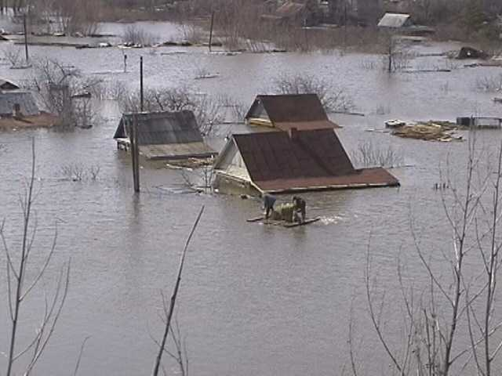

При получении сигнала об угрозе возникновения наводнения:

Узнайте у представителей местной администрации о расположении сборного пункта и ваших действиях по эвакуации.
Подготовьте вещи, которые необходимо взять с собой: пакет с документами и деньгами, медицинскую аптечку, 3-дневный запас продуктов, туалетные принадлежности, комплект теплой одежды, резиновую и сменную обувь, спички, соль, свечи, сухой спирт, фонарик, яркий кусок ткани для подачи сигнала о помощи.
Уложите все в непромокаемые резиновые мешки или полиэтиленовые пакеты.
Перенесите имущество и материальные ценности в безопасное место (чердак, крыша) или уложите их повыше (на шкафы, антресоли).
На случай отключения электроэнергии имейте под рукой источники света: свечи, лампы, фонарик.
Из подвалов поднять все, что может испортиться от воды;
Исследуйте с членами семьи пути эвакуации, возможные границы затопления (наводнения).
Проверьте исправность лодок, плотов, автомобильных камер, надувных матрасов и других плавсредств, которые могут Вами использоваться для самоэвакуации на случай внезапного и бурно развивающегося наводнения.
Дрова или предметы способные уплыть при подъеме воды лучше перенести в помещение (сарай)
ПОМНИТЕ: Не следует поддаваться панике. Не теряйте самообладания и принимайте меры, позволяющие спасателям своевременно обнаружить наличие людей, отрезанных водой и нуждающихся помощи.

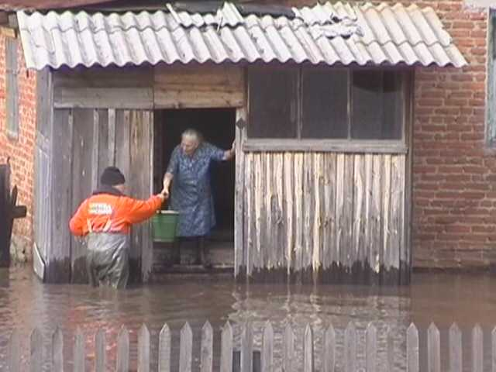

ВО ВРЕМЯ НАВОДНЕНИЯ:

Поднимитесь на верхний этаж здания, чердак или крышу, либо на возвышенный участок местности, взяв с собой ранее приготовленные вещи.
До прибытия помощи оставайтесь на месте, подавая сигналы о помощи.
Самоэвакуацию на незатопленную территорию производите только в крайних случаях:
- для оказания медицинской помощи пострадавшим;
- при отсутствии питьевой воды и продуктов питания;
- угрозе ухудшения обстановки или утраты уверенности в получении помощи со стороны.
Если наводнение застало Вас в доме:
- отключите газ, электричество и воду;
- погасите огонь в горящих печах;
- закройте окна и двери или лучше забейте их досками;
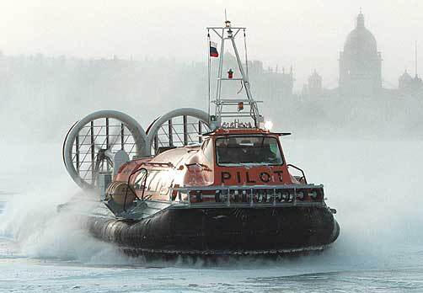
- животных необходимо выпустить из помещений, а собак отвязать.

ПОСЛЕ НАВОДНЕНИЯ:

Возвращение в зону затопления возможно только после соответствующего распоряжения паводковой комиссии или спасательных служб.
После возвращения, при подходе к жилищу, остерегайтесь порванных и провисших электрических проводов.

До проверки специалистами состояния электрической сети не пользуйтесь электроприборами.
Соблюдайте осторожность при входе в дом, проверьте надежность всех его конструкций (стены, полы).
При осмотре внутренних комнат не применяйте в качестве источника света открытый огонь (спички, свечи и др.) из-за возможного присутствия газа в воздухе. Для этих целей следует использовать электрические фонари на батарейках.
Проветрите и просушите жилое помещение, обеззаразьте загрязненную посуду, столовые приборы, поверхность мебели. Для этих целей используйте кипяток или дезинфицирующие средства.

ПАМЯТКА ДЕЙСТВИЙ
ПРИ УГРОЗЕ И ВОЗНИКНОВЕНИИ

НАВОДНЕНИЯ

Телефоны экстренного
реагирования
Единая служба спасения
01;
112

Скорая помощь
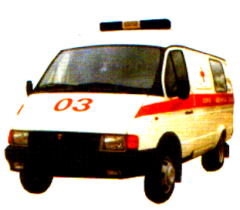
03

Чтобы не попасть в беду…

